В новый учебный год под флагом РДШ.

Что такое РДШ!
Р-Россия, школа-Ш,
А без Д тут никуда - детство, дружба, долг, друзья…
С сентября 2022 года воспитательная работа в нашей школе-интернате осуществляется через общественно-государственную детско-юношескую организацию - Российское Движение Школьников – РДШ. Как только ученики пришли в школу, им было рассказано о РДШ. Реализация цели РДШ предполагает решение ряда задач:
-формирование единого воспитательного пространства, обеспечивающего реализацию взаимодействия ученического самоуправления, детского объединения, партнеров РДШ для проектов деятельности участников первичного отделения РДШ; -использование Дней единых действий РДШ как технологии, позволяющей организовать поддержку и реализацию 4 ведущих направлений деятельности РДШ с целью развития проектной деятельности.

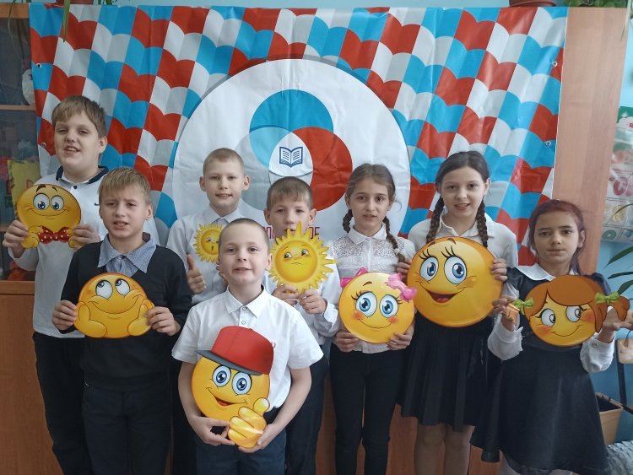

Функции по развитию РДШ в школе-интернате возложены на заместителя директора по ВР Безуглову А.С. и старшую вожатую школы-интерната Войнову И.П. - официально утвержденную на должность Председателя первичного отделения ГКОУ РО Пролетарской школы-интерната.
29.04.22 в школе-интернате было создано первичное отделение государственного казенного общеобразовательного учреждения «Пролетарская специальная школа-интернат» Ростовского регионального отделения Общероссийской общественно-государственной детско-юношеской организации Российское движение школьников»
В начале 2022-2023 учебного года в школе был оформлен стенд «Российское Движение Школьников», где дана информация об этом движении, о его целях, символике, направлениях в работе, а также стенд информирует всех о делах школьного отделения РДШ.

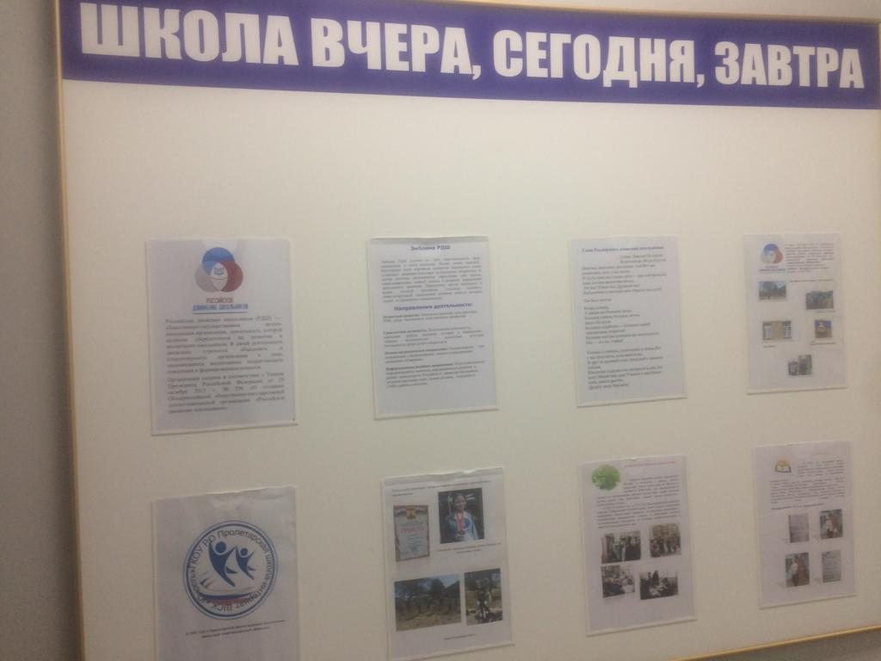
Первичное отделение организует свою деятельность согласно школьному плану работы и плану развитие РДШ. В школе-интернате проходят мероприятия по всем четырем направлениям деятельности РДШ:

1. Информационно-медийное;

2. Военно-патриотическое;

3. Гражданская активность;

4. Личностное развитие

В этом году в связи со специальной военной операцией на Украине учащиеся школы-интерната приняли активное участие в патриотической акции «Письмо солдату». Все ребята дружно откликнулись и написали более 30 писем. Также ученики присоединились к гуманитарной помощи, для всех, кого коснулись военные события. В сентябре учащиеся нашей школы-интерната совместно с сотрудниками ГИБДД провели акцию «Пешеход – Пешеходный переход». Участники акции напомнили пешеходам о необходимости перехода проезжей части только по пешеходному переходу. Девизом акции стали слова: «Давайте все вместе сделаем наши дороги безопасными для всех участников дорожного движения!». В октябре традиционно на вновь созданной школьной спортивной площадке был организован легкоатлетический День здоровья. «Золотая осень». Главная цель общешкольного мероприятия является привлечение учащихся к регулярным занятиям физической культурой и спортом, укрепление здоровья, профилактика вредных привычек и правонарушений. В ходе соревнований были выявлены лучшие атлеты школы-интерната.

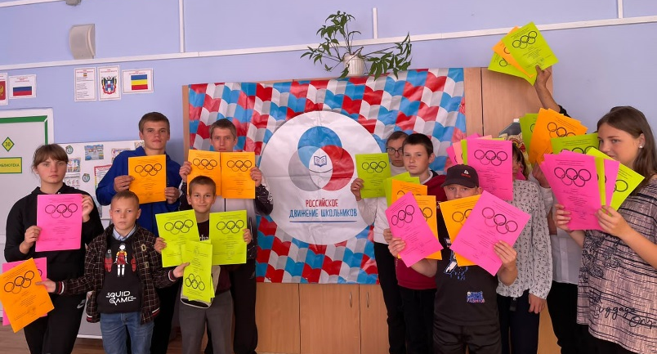

Летопись школьной жизни, важные даты, праздники и события, ежемесячно отражаются в газете «Радуга», которую готовит старшая вожатая школы-интерната совместно с активистами информационно-медийного направления. В октябре в нашей школе-интернате прошёл день Самоуправления, приуроченный ко Дню учителя. В этот день, по традиции, обучающиеся старших классов провели уроки вместо своих учителей. «Дублёры» предварительно подготовились к урокам по всем согласованным темам, в чём им, безусловно, помогли учителя. Оказаться по другую сторону, в ином качестве, желающих было предостаточно! Многие пробовали себя впервые в роли педагога.
Все учащиеся добросовестно и ответственно отнеслись к своим обязанностям.

Все массовые мероприятия, которые проходят в стенах нашей школы-интерната и за её пределами, освещаются на школьном сайте. В этих мероприятиях принимают участие не только активисты РДШ, но и другие не менее активные и талантливые учащиеся. Заметки иллюстрируются яркими фотографиями.

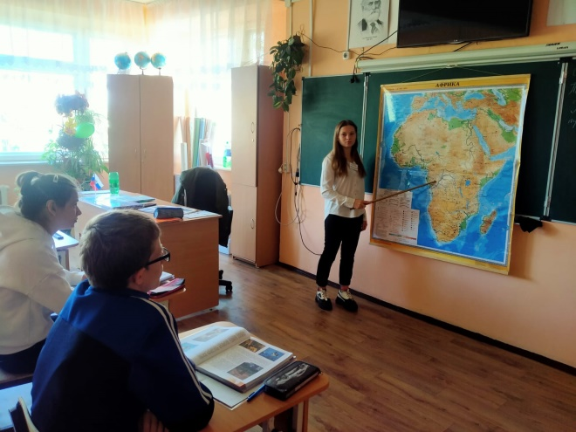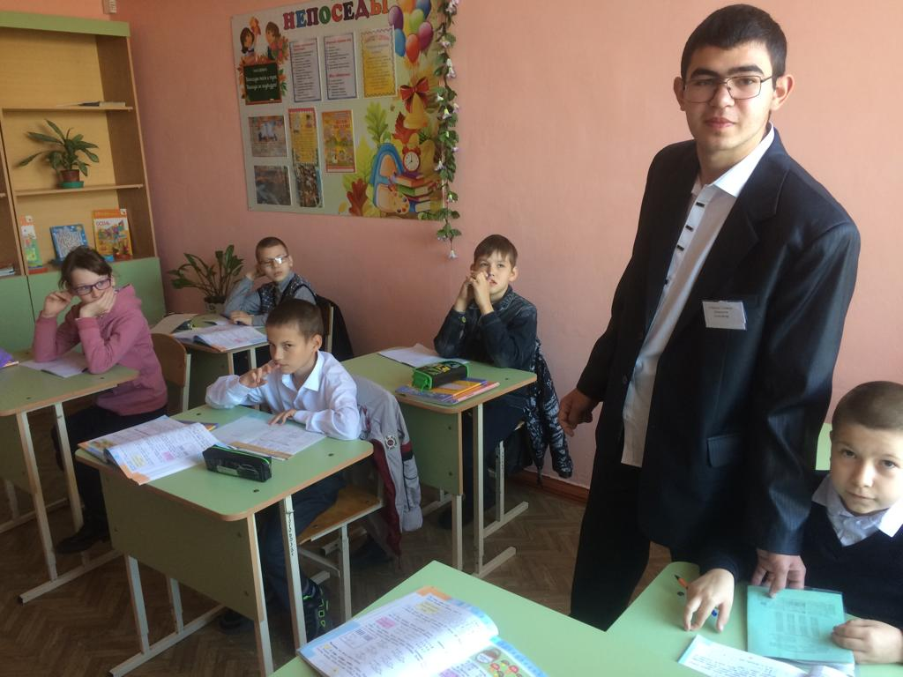

В нашей школе-интернате стартовала программа развития социальной активности учащихся начальной школы «Орлята России», которая проводится в целях реализации Федерального проекта «Патриотическое воспитание граждан Российской Федерации».

С ноября классные руководители и ученики начальных классов школы-интерната стали активными участниками программы социальной активности учащиеся начальной школы «Орлята России». Программа разработана в рамках реализации федерального проекта «Патриотическое воспитание граждан Российской Федерации» национального проекта «Образование». С целью удовлетворения потребностей младших школьников в социальной активности и направлена на развитие и поддержание интереса к учебным и внеурочным видам деятельности, на формирование социально значимых качеств личности обучающихся, ключевых базовых ценностей: Родина, Команда, Семья, Здоровье, Природа, Познание. В течение года обучающиеся под руководством учителя будут принимать участие в коллективных творческих делах разных направленностей и достигать звания «Орлёнок» в 7 треках.

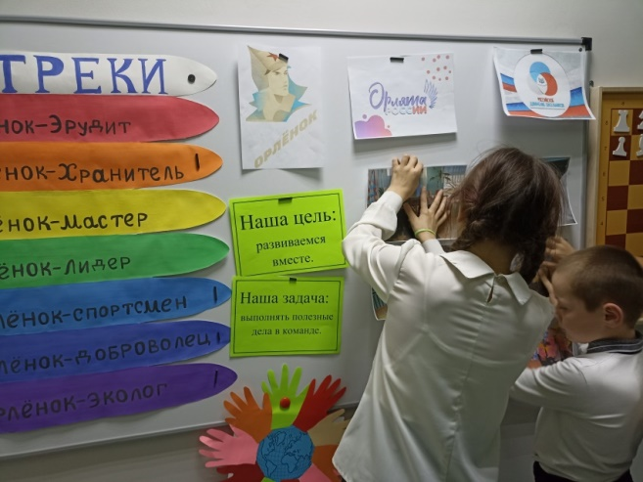

Молодые орлята 4 класса под чутким наставничеством заместителя директора по ВР Безугловой А.С., председателя первичного отделения ГКОУ РО Пролетарской школы-интерната Войновой И.П. классного руководителя Фоменко С.Н. готовы постигать бескрайние просторы нашей необъятной Родины! На первом вводном занятии «Орлятский урок» ребята познакомились с символикой РДШ, легендой ВДЦ «Орленок», с логотипом самой программы, а также определили треки, над которыми будут работать в течение года. Педагоги совместно с детьми участвовали в творческом треке «Орленок-Лидер», в этом им помогали подсказки: просмотр мультфильма «Немо», игра «Пазлы».
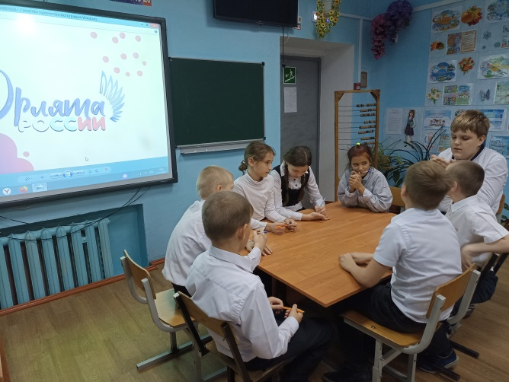

Орлята с желанием и интересом участвовали в игре и определяли качества лидера. Дети прониклись познавательной деятельностью и с нетерпением ждут следующего занятия программы.
Пожелаем орлятам удачи, успехов в новом деле и всегда отличного настроения!

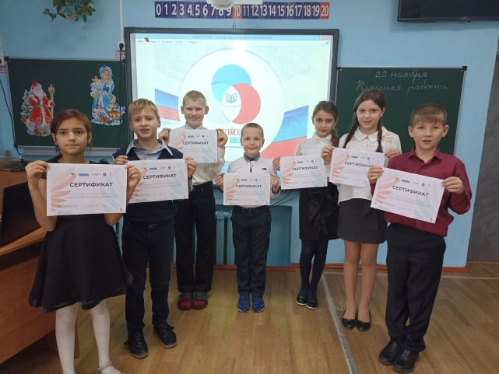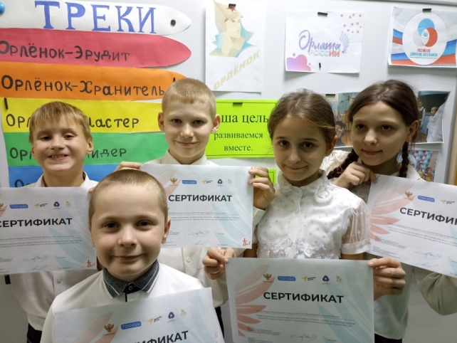

Информацию подготовила старшая вожатая школы-интерната
И.П. Войнова

